TRƯỜNG THCS TỨ HIỆP THAM GIA CHUNG KẾT CHẠY GIẢI BÁO HÀ NỘI MỚI LẦN THỨ 49 – VÌ HÒA BÌNH HUYỆN THANH TRÌ NĂM 2024
Ngày 22/09/2024 trường THCS Tứ Hiệp đã tham gia chung kết chạy giải báo Hà Nội mới lần thứ 49, diễn ra tại nhà thi đấu Huyện Thanh Trì. Đây là sự kiện thể thao thường niên lớn, thu hút sự tham gia của nhiều trường học và vận động viên từ khắp nơi trên địa bàn huyện.
Đoàn vận động viên của trường THCS Tứ Hiệp, dưới sự dẫn dắt của thầy giáo Phạm Văn Bình, đã có mặt từ sớm để chuẩn bị cho cuộc thi. Các em học sinh đã thể hiện tinh thần thể thao cao, quyết tâm và sự đoàn kết, sẵn sàng cho những chặng đua đầy thử thách.
Giải báo Hà Nội mới lần thứ 49 không chỉ là một sự kiện thể thao, mà còn là dịp để nâng cao ý thức về rèn luyện thể chất trong học sinh. Trường THCS Tứ Hiệp mong muốn tiếp tục tham gia các hoạt động thể thao và phát huy tinh thần thể dục thể thao trong toàn trường.
Một số hình ảnh về thành tích của nhà trường:
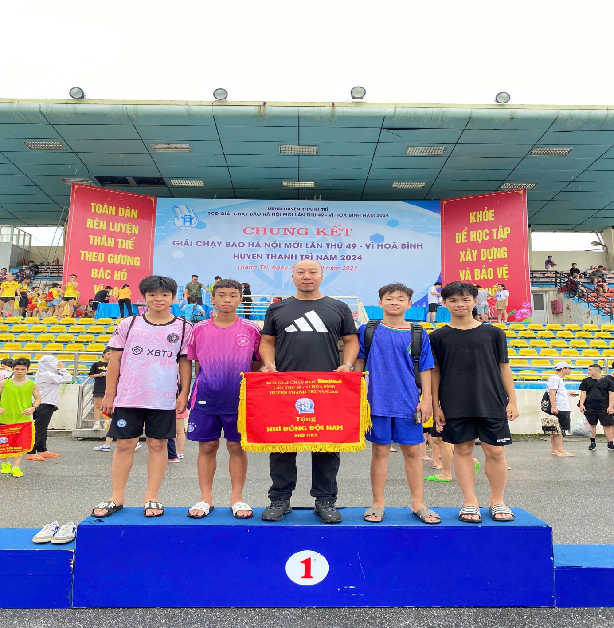

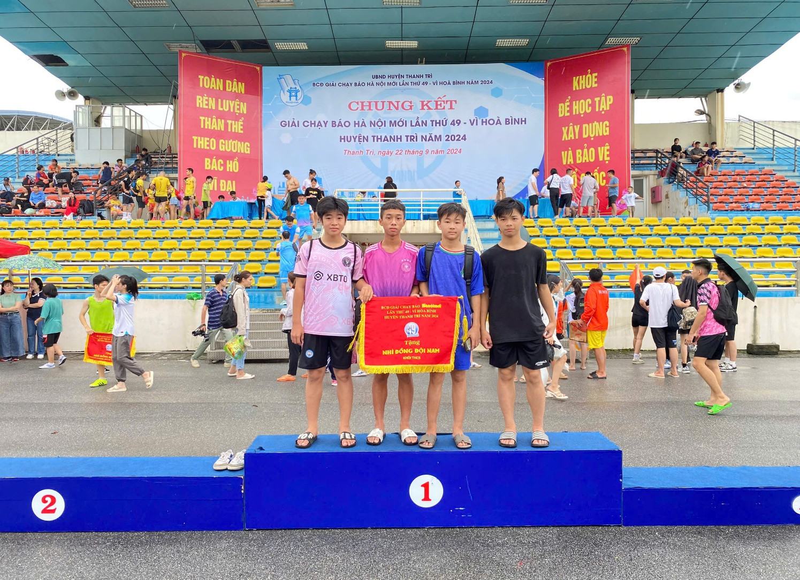
Kết thúc sự kiện, đoàn trường THCS Tứ Hiệp trở về với những kỷ niệm đáng nhớ và quyết tâm sẽ nỗ lực hơn nữa trong các giải đấu tiếp theo.

